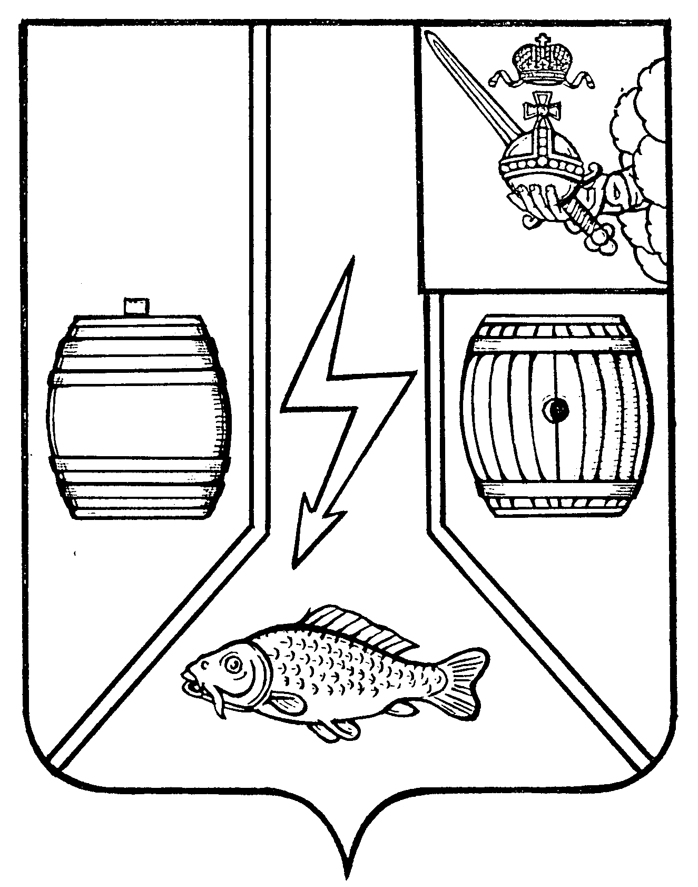

АДМИНИСТРАЦИЯ
КАДУЙСКОГО МУНИЦИПАЛЬНОГО ОКРУГА
ВОЛОГОДСКОЙ ОБЛАСТИ

П О С Т А Н О В Л Е Н И Е

«03 » июня 2026 года № 393
р.п. Кадуй

О внесении изменений в постановление Администрации Кадуйского муниципального округа № 180 от 12.03.2024 года «Об утверждении реестра размещения мест (площадок) накопления твердых коммунальных отходов на территории Кадуйского муниципального округа»

В соответствии с Федеральным законом от 06.10.2003 г. №131-ФЗ «Об общих принципах организации местного самоуправления в Российской федерации», Федеральным законом от 24.06.1998 г. №89-ФЗ «Об отходах производства и потребления», постановлением Правительства РФ от 31.08.2018 г. №1039 «Об утверждении Правил обустройства мест (площадок) накопления твердых отходов и ведения их реестра», постановляю:
1.Внести следующие изменения в постановление Администрации Кадуйского муниципального округа № 180 от 12.03.2024 года «Об утверждении реестра размещения мест (площадок) накопления твердых коммунальных отходов на территории Кадуйского муниципального округа» (в редакции постановлений Администрации Кадуйского муниципального округа от 23.04.2024 № 311, от 29.07.2024 № 531, от 12.08.2024 № 569, от 03.10.2024 № 705, от 14.11.2024 № 818, от 16.05.2025 № 312, от 03.06.2025 № 351, от 16.07.2025 № 441, от 18.09.2025 № 599):
- в таблице раздела I строку 307 изложить в следующей редакции:
«
307 | Вологодская область, Кадуйский муниципальный округ, д. Преображенская, перед деревней слева | 59.539187 | 36.539946
»;
2) в таблице раздела II:
а) строку 252 изложить в следующей редакции:
«
252 | Вологодская область, Кадуйский муниципальный округ, д. Маза, ул. Центральная, д. 2 | 2 | 2,2 | ограждение имеется | бетон | 1,1 | есть | пластик | 8,2
»,
б) строку 278 изложить в следующей редакции:
«
278 | Вологодская область, Кадуйский муниципальный округ, д. Круглое | 3 | 1,1 | не имеется | бетон | 3,3 | нет | пластик | 4
»,
в) строки 306, 307 изложить в следующей редакции:
«
306 | Вологодская область, Кадуйский муниципальный округ, д. Прямиково, на развилке в центре | 3 | 1,1 | не имеется | нет | 3,3 | нет | пластик | 4
307 | Вологодская область, Кадуйский муниципальный округ, д. Преображенская, перед деревней слева | 1 | 1,1 | не имеется | нет | 1,1 | нет | пластик | 2
»,
г) строку 361 изложить в следующей редакции:
«
361 | Вологодская область, Кадуйский муниципальный округ, д. Вахонькино, в конце деревни | 3 | 1,1 | не имеется | нет | 3,3 | нет | пластик | 4
»,
д) строку 373 изложить в следующей редакции:
«
373 | Вологодская область, Кадуйский муниципальный округ, д. Ципелево, в начале деревни | 2 | 1,1 | не имеется | нет | 2,2 | нет | пластик | 3
»;
3) в таблице раздела Ш строку 307 изложить в следующей редакции:
«
307 | Вологодская область, Кадуйский муниципальный округ, д. Преображенская, перед деревней слева | Администрация Кадуйского муниципального округа Вологодской области | 1223500012020 | 162511, Вологодская область, Кадуйский м.о., рп. Кадуй, ул. Мира, д. 38
»;
4) в таблице раздела IV строки 306, 307 изложить в следующей редакции:
«
306 | Вологодская область, Кадуйский муниципальный округ, д. Прямиково, на развилке в центре | Дома 1,2,3,4,5,6,7,8,8а,9,10,11,12,13,14,15,16,17,18,19,19а,20,21,22,23,24,25,26,27,29,33,34,35,37,39,41,42,45,47,49,51,53,555,57
307 | Вологодская область, Кадуйский муниципальный округ, д. Преображенская, перед деревней слева | Дома 1,2,3,4,5,6,7,8,9,10,11,12,13,14,15,16,17,18,19,20,21,22
».

2. Контроль исполнения настоящего постановления возложить на заместителя Главы Кадуйского муниципального округа, начальника управления народно-хозяйственным комплексом Родичева А.В.
3. Настоящее постановление вступает в силу после его официального опубликования в Кадуйской газете «Наше время» и подлежит размещению на официальном сайте органов местного самоуправления Кадуйского муниципального округа в информационно-телекоммуникационной сети «Интернет».

Глава Кадуйского
муниципального округа
Вологодской области С.А. Грачева

